**BAB IV**

**HASIL PENELITIAN DAN PEMBAHASAN**

# Hasil Penelitian

## Gambaran Umum Fotocopy Sinar Putri

Fotocopy Sinar Putri merupakan toko perseorangan yang bergerak dibidang jasa dan penjualan. Fotocopy Sinar Putri didirikan pada bulan November 2016. Usaha ini telah sejak 3 tahun yang lalu, sehingga belum banyak konsumen, seiring berjalannya waktu saingan usaha pun banyak bermunculan. Oleh sebab iru Fotocopy Sinar Putri harus melakukan strategi pemasaran yang tepat agar tidak kalah bersaing oleh para persaingan, salah satunya Fotocopy Sinar Putri memberikan harga yang murah dibandingkan Fotocopy lainya, dan menambah mesin Fotocopy agar tidak terjadi antrian yang lama ketika konsumen banyak yang berdatangan.

Semua hal yang dilakukan oleh Fotocopy Sinar Putri adalah untuk memuaskan konsumen, agar konsumen tidak lari ke Fotocopy lain. Kepuasan konsumen sangat penting karena dari kepuasan itulah akan timbul rasa percaya diri dari konsumen untuk kembali menggunakan jasa Fotocopy Sinar Putri.

## Visi

Fotocopy Sinar Putri menjadi Fotocopy berkualitas dan profesional dalam setiap aspek usaha sehingga menjadi andalan para pengguna jasa percetakan dan menjadi mitra yang baik serta dipercaya oleh konsumen.

## Misi

1. memberikan pelayanan yang terbaik kepada konsumen dan terlengkap dibidangnya.
2. meningkatkan kualitas pelayanan demi kepuasan pelanggan.

## Struktur Organisasi

Dalam melakukan aktivitasnya Fotocopy Sinar Putri memiliki struktur organisasi dimana struktur tersebut terdiri dari Pemilik, Admin, Karyawan.

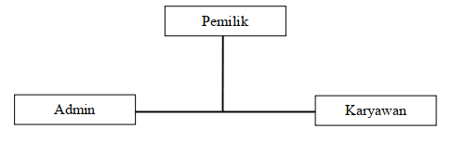

Gambar 4.1 Struktur Organisasi Fotocopy Sinar Putri

# Pembahasan

Dalam membangun Sistem Informasi Pemesanan Percetakan Dokumen pada Fotocopy Sinar Putri. Dibutuhkan tahapan untuk mengkompilasi atau mengolah data – data yang diperoleh melalui teknik pengumpulan data menjadi jabaran informasi sebagai dasar mendesain dan mengimplementasi sistem informasi ini.

## *Requirement Planning* (Perencanaan Kebutuhan)

### Kebutuhan Input

Kebutuhan input yaitu mengenai data apa saja yang akan diinput dan diproses oleh sistem. Adapun data yang dibutuhkan adalah sebagai berikut:

1. Data Pelanggan
2. Data Pemesanan
3. Data Admin
4. Data Kurir
5. Data Kertas
6. Data Cover
7. Data Harga
8. Data Karyawan
9. Data Tracking

### Kebutuhan Informasi

Kebutuhan informasi yaitu mengenai informasi apa saja yang dihasilkan oleh sistem atau *output* dari data yang telah diproses. Adapun informasi yang dibutuhkan atau yang akan dihasilkan sistem adalah sebagai berikut:

1. Informasi Petunjuk Cara Pemesanan
2. Informasi Biaya
3. Informasi Tracking
4. Informasi History Pemesanan
5. Informasi Detail Pemesanan
6. Informasi Kurir
7. Laporan Pendapatan

### **Kebutuhan *Hardware***

Aplikasi yang dibangin membutuhkan *spesifikasi hardware* sebagai berikut:

1. Laptop i3-5005uv(2.0 Ghz, 3MB L3 Cache)
2. MemoryRam2 GB
3. Hardisk 320 GB
4. Printer

### **Kebutuhan *Software***

Dalam membangun aplikasi ini dibutuhkan beberapa *software* sebagai berikut:

1. Sistem Operasi Windows 10
2. Visual Paradigm
3. Pencil
4. Visual Studio Code
5. Domain atau Hosting

### **Analisi *User***

Tahap ini dilakukan untuk menentukan *user* yang akan memiliki hak akses terhadap sistem. Adapun dalam hal ini *user* yang dapat menggunakan aplikasi adalah:

1. Visitor

Visitor memiliki hak akses melihat informasi *website* dan melakukan registrasi untuk dapat melakukan pemesanan.

1. Pelanggan

Pelanggan memiliki hak akses melihat informasi petunjuk pemesanan, melakukan login, melakukan pemesanan cetak dokumen, melihat tracking order, melihat history pemesanan, dan manage akun.

1. Admin

Admin memiliki hak akses diantaranya menginput informasi petunjuk pemesanan, mengelola data kertas dan cover, menginput informasi biaya, menginput informasi kurir, membuat laporan, dan kelola user.

1. Karyawan

Karyawan memiliki hak akses diantaranya melihat detail pemesanan, melakukan konfirmasi pemesanan, mengunduh file dokumen pelanggan dan input tracking pemesanan.

## **Desain *Workshop***

*Design Workshop* adalah tahapan yang dilakukan setelah perencanaan kebutuhan (*requirement planning*) dilakukan. Tahapan ini digunakan untuk memberikan gambaran sistem yang diusulkan dan menghasilkan sebuah arsitektur sistem secara keseluruhan.

### ***Use* *Case* *Diagram***

*Use Case Diagram* mendiskripsikan sebuah interaksi anatar satu atau lebih aktor dengan sistem. Sebuah *use case* dipresentasikan dengan urutan langkah yang sederhana. Dalam mendesain sistem ini *use case diagram* yang diusulkan dapat dilihat pada gambar 4.2 dibawah ini.

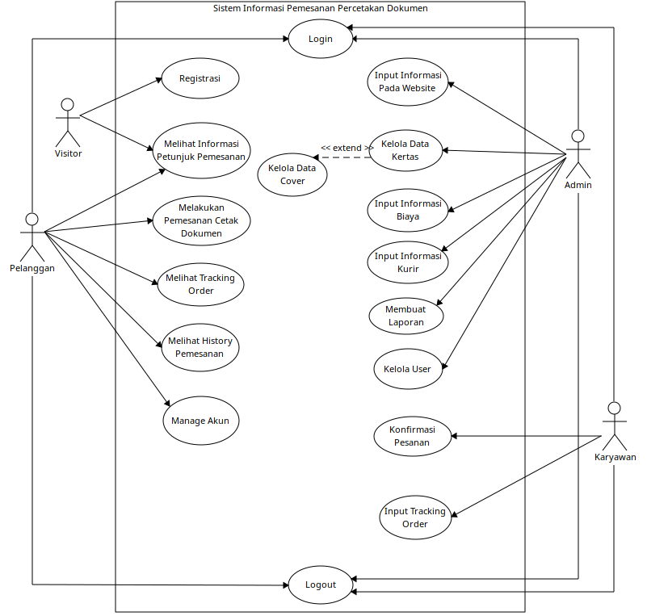

Gambar 4.2 *Usecase Diagram* YangDiusulkaan

Dapat dilihat pada gambar 4.2 *Usecase Diagram* yang diusulkan, didalam *usecase diagram* tersebut terdapat 4 aktor yang memiliki hak akses dan dapat melakukan *login* kedalam sistem yaitu Admin, Pelanggan, Visitor, dan Karyawan. Dimana aktor Admin memiliki hak akses yang meliputi input informasi petunjuk pemesanan, mengelolah data kertas, mengelolah data cover, input informasi biaya, input informasi kurir, membuat laporan, dan kelola user. Pada aktor Karyawan memiliki hak akses, konfirmasi pemesanan, melihat detail pemesanan, dan input tracking order. Pada aktor Visitor memiliki hak akses registrasi, melihat informasi petunjuk pemesanan, sedangkan pada aktor Pelanggan memiliki hak akses yang meliputi, melakukan pemesanan cetak dokumen, melihat tracking order, melihat history pemesana, dan manage akun.

### ***Activity* *Diagram***

*Activity diagram* menggambarkan *workflow* atau aktivitas dari sebuah sistem atau proses bisnis atau menu yang ada pada perangkat lunak. *Activity diagram* yang diusulkan adalah sebagai berikut:

1. *Activity* *Diagram* *Registrasi*

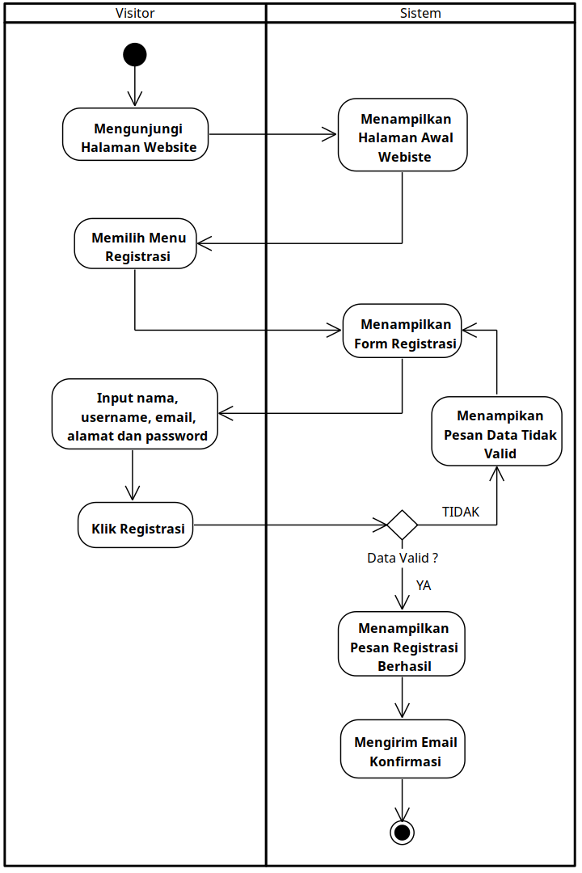

Gambar 4.3 *Activity Diagram Registrasi*

Dapat dilihat pada gambar 4.3 *Activity Diagram Registrasi,* tedapat 2 *swimline* yaitu visitor dan sistem. *Activity Diagram Registrasi* dimulai dari Visitor mengunjungi halaman website kemudian sistem merespon dan menampilkan halaman awal website setelah itu visitor dapat memilih menu registrasi, kemudian sistem akan menampilkan form registrasi selanjutnya visitor dapat meninputkan nama, username, email, alamat dan password dan menekan tombol registrasi, kemudian sistem akan melakukan proses validasi apakah data tersebut valid jika data tersebut tidak valid maka sistem akan menampilkan pesan kesalahan berupa data tidak valid dan akan menampilkan kembali form registrasi, sebaliknya jika data tersebut valid sistem akan menampilkan pesan registrasi berhasil setelah itu sistem akan mengirim email konfirmasi.

1. *Activity Diagram* Pemesanan Cetak Dokumen

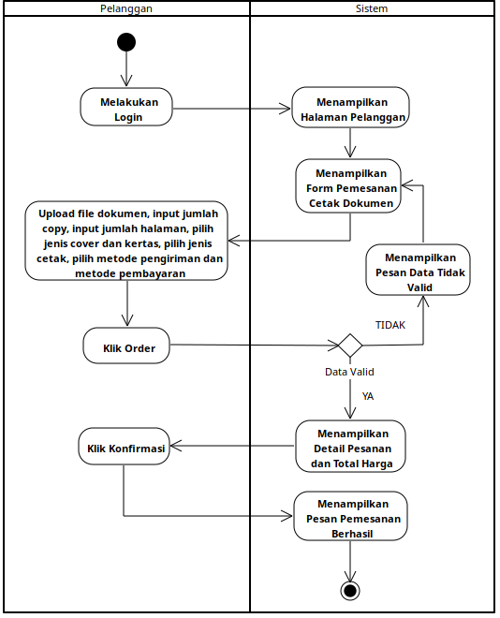

Gambar 4.4 *Activity Diagram* Pemesanan Cetak Dokumen

Dapat dilihat pada gambar 4.4 *Activity Diagram* Pemesanan Cetak Dokumen terdapat 2 *swimline* yaitupelanggan dan sistem. *Activity Diagram* pemesanan cetak dokumen dimulai dari pelanggan melakukan login kemudian sistem akan menampilkan halaman pelanggan dan menampilkan form pemesanan cetak dokumen, kemudian pelanggan dapat melakukan upload file dokumen, input jumlah copy, input jumlah halaman, pilih jenis cover dan kertas, pilih jenis cetak, setelah itu pelanggan dapat memilih metode pengiriman dan metode pembayaran, dan menekan tombol klik order, kemudian sistem akan melakukan proses validasi, jika data tidak valid maka sistem akan menampilkan pesan data tidak valid dan akan menampilkan kembali form pemesanan cetak dokumen, jika data valid maka sistem akan menampilkan detail pesanan dan total harga, setelah itu pelanggan dapat menekan tombol konfirmasi, selanjutnya sistem akan menampilkan pesan pemesanan berhasil.

1. *Activity Diagram* Melihat Tracking Order

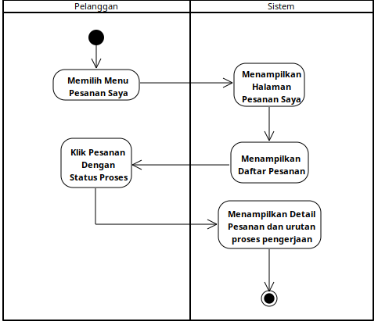

Gambar 4.5 *Activity Diagram* Melihat Tracking Order

Dapat dilihat dari gambar 4.5 *Activity Diagram* Melihat Tracking Order tedapat 2 *swimline* yaitu pelanggan dan sistem. *Activity Diagram* Melihat Tracking Order dimulai dari pelanggan memilih menu pesanan saya kemudian sistem akan menampilkan halaman pesanan saya dan menampilkan daftar pesanan, setelah itu pelanggan dapat menekan tombol pesanan dengan status proses kemudian sistem akan menampilkan detail pesanan dan urutan proses pekerjaan.

1. *Activity Diagram* Input Data Kertas

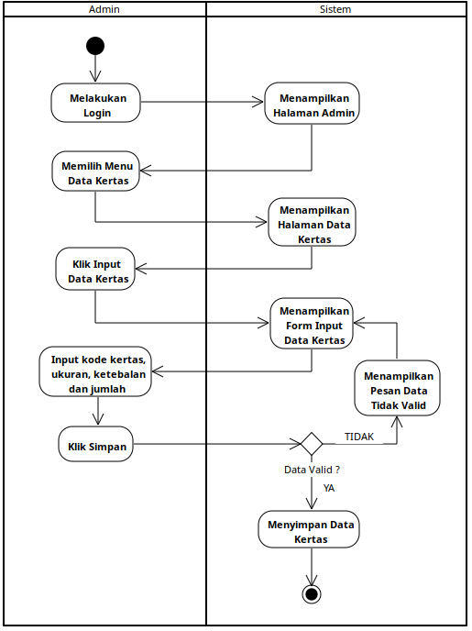

Gambar 4.6 *Activity Diagram* Input Data Kertas

Dapat dilihat dari gambar 4.6 *Activity Diagram* Input Data Kertas terdapat 2 *swimline* yaitu admin dan sistem. *Activity Diagram* Input Data Kertasdimulai dari admin melakakukan login kemudian sistem akan menampilkan halaman admin, setelah itu admin memilih menu data kertas, maka sistem akan menampilkan halaman data kertas, dan admin dapat menekan tombol input data kertas, kemudian sistem akan menampilkan form input data kertas setelah itu admin input kode kertas, ukuran, ketebalan dan jumlah, kemudian admin dapat menekan tombol simpan, jika data tidak valid maka sistem akan menampilkan kembali form input data kertas, sebaliknya jika data valid maka sistem akan menyimpan data kertas.

1. *Activity Diagram* Input Informasi Biaya

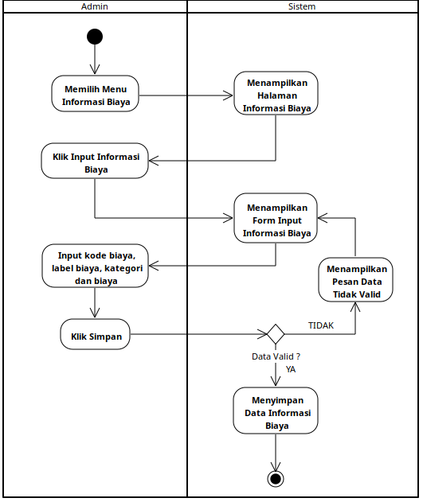

Gambar 4.7 *Activity Diagram* Input Informasi Biaya

Dapat dilihat dari gambar 4.7 *Activity Diagram* Input Informasi Biaya terdapat 2 *swimline* yaituadmin dan sistem. *Activity Diagram* Input Informasi Biaya dimulai dari admin memilih menu informasi biaya kemudian sistem akan menampilkan halaman informasi biaya, setelah itu admin menekan tombol input informasi biaya, maka sistem akan menampilkan form input informasi biaya, setelah itu admin dapat melakukan input kode biaya, label biaya, kategori dan biaya setelah itu admin dapat menekan tombol simpan, kemudian sistem akan melakukan proses *validasi,* jika data tidak valid maka sistem akan menampilkan pesan data tidak valid dan akan menampilkan kembali form input informasi biaya, jika data valid maka sistem akan menyimpan data informasi biaya.

1. *Activity Diagram* Input Informasi Kurir

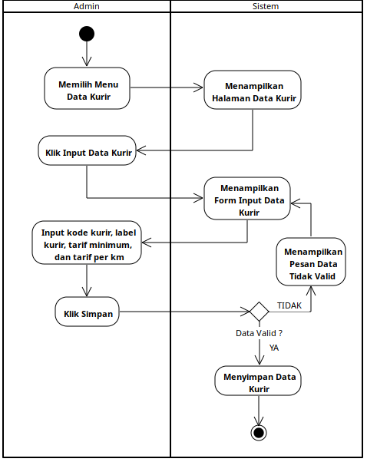

Gambar 4.8 *Activity Diagram* Input Informasi Kurir

Dapat dilihat dari gambar 4.8 *Activity Diagram* Input Informasi Kurir terdapat 2 *swimline* yaitu admin dan sistem. *Activity Diagram* Input Informasi Kurir dimulai dari admin memilih menu data kurir kemudian sistem akan menampilkan halaman data kurir dan admin dapat menekan tombol input data kurir maka sistem akan menampilkan form input data kurir, kemudian admin dapat melakukan input kode kurir, label kurir, tarif minimum, dan tarif per km, selanjutnya admin dapat menekan tombol simpan dan sistem akan melalukan proses *validasi,* jika data tidak valid maka sistem akan menampilkan pesan data tidak valid dan akan menampilkan kembali form input data kurir, jika data valid maka sistem akan menyimpan data kurir.

1. *Activity Diagram* Konfirmasi Pemesanan

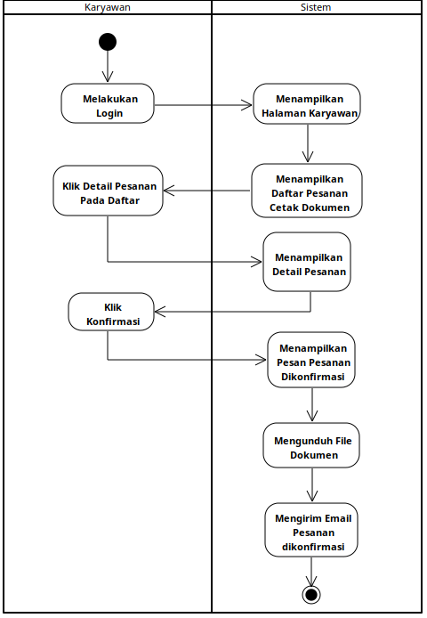

Gambar 4.9 *Activity Diagram* Konfirmasi Pemesanan

Dapat dilihat dari gambar 4.9 *Activity Diagram* Konfirmasi Pemesanan terdapat 2 *swimline* yaitu karyawan dan sistem. *Activity Diagram* Konfirmasi pemesanan dimulai dari karyawan melakukan login kemudian sistem akan menampilkan halaman karyawan dan daftar pesanan cetak dokumen setelah itu karyawan dapat menekan tombol detail pesanan pada daftar kemudian sistem akan menampilkan detail pesanan, untuk melakukan konfirmasi karyawan dapat menekan tombol konfirmasi maka sistem akan menampilkan pesan pesanan dikonfirmasi, selanjutnya sistem akan secara otomatis mengunduh file dokumen dan mengirim email pesanan dikonfirmasi kepada pelanggan yang bersangkutan.

1. *Activity Diagram* Input Tracking Order

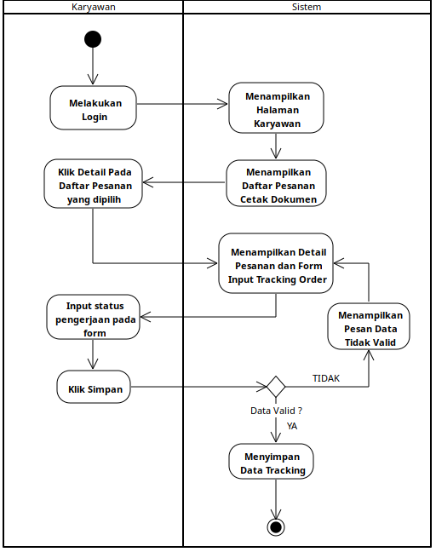

Gambar 4.10 *Activity Diagram* Input Tracking Order

Dapat dilihat dari gambar 4.10 *Activity Diagram* Input Tracking Order terdapat 2 *swimline* yaitu karyawan dan sistem. *Activity* *Diagram* Input Tracking dimulai dari karyawan melakukan login maka sistem akan menampilkan halaman karyawan dan menampilkan daftar pesanan cetak dokumen, kemudian karyawan dapat menekan tombol detail pada daftar pesanan yang dipilih selanjutnya sistem akan menampilkan detail pesanan dan form input tracking order setelah itu karyawan dapat melakukan input status pengerjaan pada form, selanjutntnya karyawan dapat menekan tombol simpan, kemudian sistem akan melakukan proses *validasi,* jika data tidak valid maka sistem akan menampilkan kembali detail pesanan dan form input tracking order, jika data valid maka sistem akan menyimpan data tracking

### ***Sequence* *Diagram***

1. *Sequence* *Diagram Registrasi*

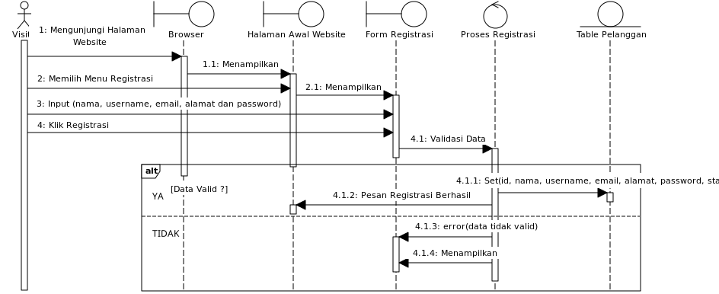

Gambar 4.11 *sequence Diagram Registrasi*

Dapat dilihat pada gambar 4.11 *Sequence Diagram Registrasi,* dimulai dari visitormengunjungi halaman *website* pada browser, selanjutnya akan tampil halaman awal *website* kemudian visitor memilih menu *registrasi* selanjutnya akan tampil form *registrasi, visitor* menginputkan nama, username, email, alamat dan password, kemudian visitor dapat menekan tombol *registrasi*. Selanjutnya sistem akan melakukan proses validasi, jika data valid maka sistem menyimpan data pelanggan pada tabel pelanggan dan menampilkan pesan registrasi berhasil, sebaliknya jika data tidak valid sistem akan menampilkan pesan error dan kembali menampilkan form *registrasi*.

1. *Sequence Diagram* Pemesanan Cetak Dokumen

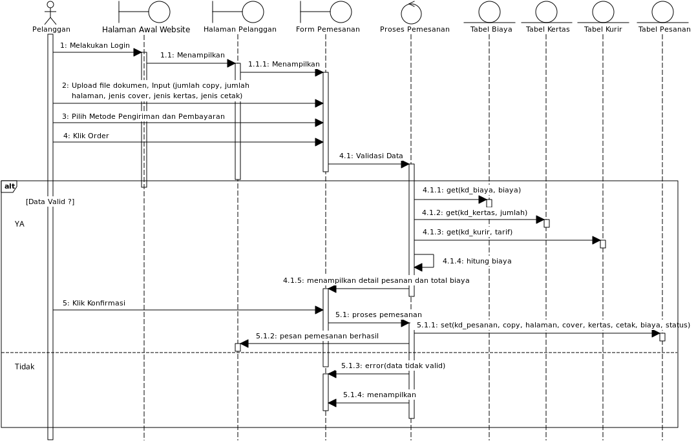

Gambar 4.12 *Sequence Diagram* Pemesanan Cetak Dokumen

Dapat dilihat dari gambar 4.12 *Sequence Diagram* Pemesanan Cetak Dokumen, dimulai dari pelanggan melakukan login di halaman awal *website* selanjutnya akan tampil halaman pelanggan selanjutnya sistem akan menampilkan form pemesanan, kemudian pelanggan mengaupload file dokumen, input jumlah copy, jumlah halaman, jenis cover, jenis kertas, jenis cetak lalu pelanggan memilih metode pengiriman dan pembayaran kemudian pelanggan menekan tombol order. Selanjutnya sistem akan melakukan proses validasi, jika data valid maka sistem akan mengambil data dari tabel biaya, tabel kertas, tabel kurir, dan menghitung biaya kemudian sistem menampilkan detail pesanan dan total biaya selanjutnya untuk melanjutkan proses pemesanan pelanggan dapat menekan tombol konfirmasi, kemudian sistem akan melakukan proses pemesanan dan menyimpan data pemesanan pada tabel pesanan dan menampilkan pesan pemesanan berhasil. Sebaliknya jika data tidak valid maka sistem akan menampilkan pesan error dan kembali menampilkan form pemesanan.

1. *Sequence Diagram* Melihat Tracking Order

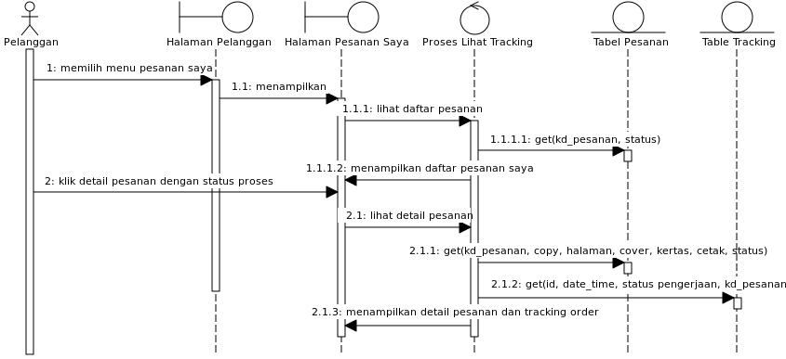

Gambar 4.13 *Sequence Diagram* Melihat Tracking Order

Dapat dilihat dari gambar 4.13 *Sequence Diagram* Melihat Tracking Order, dimulai dari pelanggan memilih menu pesanan saya di halaman pelanggan, kemudian akan tampil halaman pesanan saya, selanjutnya sistem mengambil data pada tabel pesanan dan menampilkan data tersebut dalam bentuk daftar pada halaman pesanan saya. Kemudian pelanggan dapat menekan tombol detail pesanan dengan status proses selanjutnya sistem mengambil data dari tabel pesanan dan tabel tracking setelah itu sistem akan menampilkan detail pesanan dan tracking order.

1. 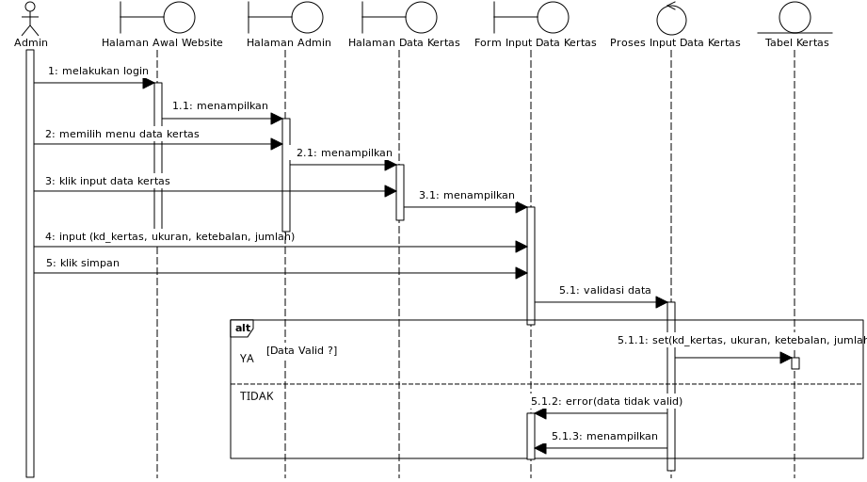*Sequence Diagram* Input Data Kertas

Gambar 4.14 *Sequence Diagram* Input Data Kertas

Dapat di lihat dari Gambar 4.14 *Sequence Diagram* Input Data Kertas, dimulai dari admin melakukan login di halaman awal website kemudian akan tampil halaman admin, selanjutnya admin memilih menu data kertas maka sistem akan menampilkan halaman data kertas, selanjutnya admin dapat menekan tombol input data kertas maka sistem akan menampilkan form input data kertas, selanjutnya admin dapat menginputkan kode kertas, ukuran, ketebalan, dan jumlah. Setelah admin dapat menekan tombol simpan. Selanjutnya sistem akan melakukan proses validasi, jika data valid maka sistem akan menyimpan data ke tabel kertas sebaliknya jika data tidak valid maka sistem akan menampilkan pesan error dan kembali ke form input data kertas.

1. *Sequence Diagram* Input Informasi Biaya

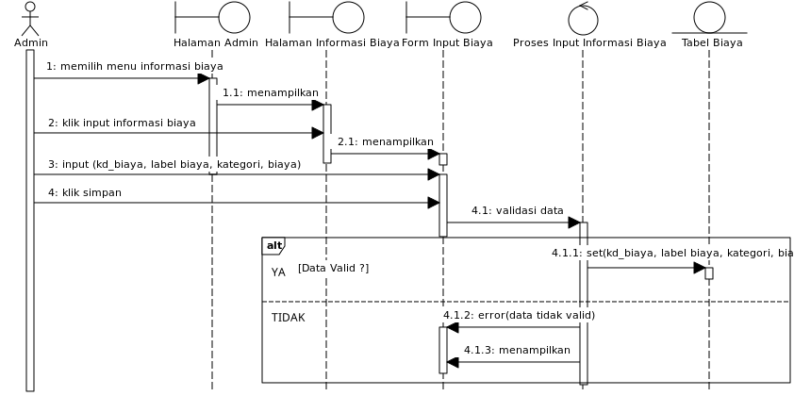Gambar 4.15 *Sequence Diagram* Input Informasi Biaya

Dapat dilihat dari gambar 4.15 *Sequence Diagram* Input Informasi Biaya, *sequence* *diagram* input informasi biaya dimulai dari admin memilih menu informasi biaya di halaman admin maka sistem akan menampilkan halaman informasi biaya, selanjutnya admin dapat menekan tombol input informasi biaya, kemudian sistem akan menampilkan form input informasi biaya, selanjutnya admin dapat melakukan input kode biaya, label biaya, kategori, dan biaya. Kemudian admin dapat menekan tombol simpan untuk menyimpan data informasi biaya. Selanjutnya sistem akan melakukan proses validasi data, jika data valid maka sistem akan menyimpan data informasi biaya ke tabel biaya sebaliknya jika data tidak valid maka sistem akan menampilkan pesan error berupa data tidak valid dan sistem akan menampilkan kembali form input informasi biaya.

1. *Sequence Diagram* Input Informasi Kurir

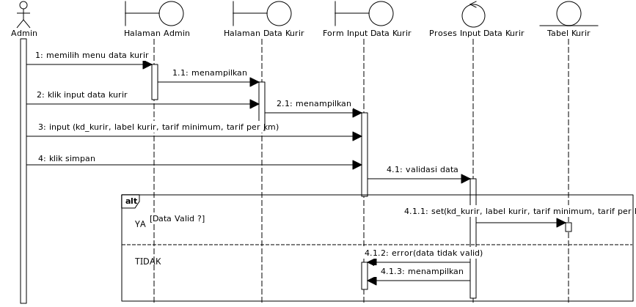Gambar 4.16 *Sequence Diagram* Input Informasi Kurir

Dapat dilihat dari gambar 4.16 *Sequence Diagram* Input Informasi Kurir, *sequence diagram* input data kurir dimulai dari admin memilih menu data kurir pada halaman admin kemudian sistem akan menampilkan halaman data kurir, selanjutnya admin dapat menekan tombol input data kurir, kemudian sistem akan menampilkan form input data kurir setelah itu admin dapat menginputkan data kurir diantaranya kode kurir, label kurir, tarif minimum, dan tarif per km selanjutnya admin dapat menekan tombol simpan untuk menyimpan data kurir. Kemudian sistem akan melakukan proses validasi data. Jika data valid maka sistem akan menyimpan data kurir ke dalam tabel kurir, sebaliknya jika data tidak valid maka sistem akan menampilkan pesan error berupa data tidak valid dan sistem akan kembali menampilkan form input data kurir.

1. *Sequence Diagram* Konfirmasi Pemesanan

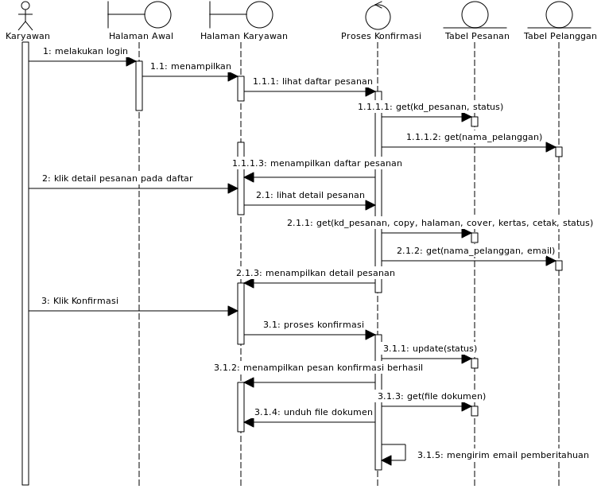Gambar 4.17 *Sequence Diagram* Konfirmasi Pemesanan

Dapat dilihat dari gambar 4.17 *Sequence Diagram* Konfirmasi Pemesanan, dimulai dari karyawan melakukan login pada halaman awal, kemudian sistem akan menampilkan halaman karyawan selanjutnya sistem mengambil data pesanan pada tabel pesanan dan data pelanggan pada tabel pelanggan kemudian menampilkannya pada halaman karyawan. Setelah itu admin dapat menekan tombol detail pesanan pada daftar, kemudian sistem akan mengambil data dari tabel pesanan diantaranya kode pesanan, copy, halaman, cover, kertas, cetak dan status, sistem juga akan mengambil data dari tabel pelanggan diantaranya nama pelanggan dan email selanjutnya sistem akan menampilkan detail data tersebut pada halaman karyawan. Kemudian karyawan dapat menekan tombol konfirmasi maka sistem akan melakukan proses konfirmasi dan mengupadate status pada tabel pesanan, selanjutnya sistem akan menampilkan pesan konfirmasi berhasil dan mengunduh file dokumen, setelah itu sistem juga mengirim email konfirmasi kepada pelanggan.

1. *Sequence Diagram* Input Tracking Order

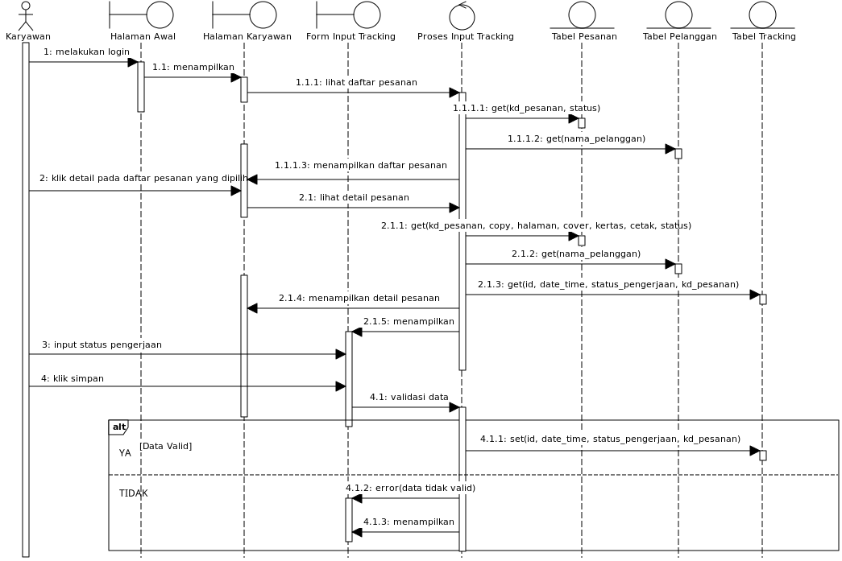Gambar 4.18 *Sequence Diagram* Input Tracking Order

Dapat dilihat dari gambar 4.18 *Sequence Diagram* Input Tracking Order, dimulai dari karyawan melakukan login di halaman awal selanjutnya sistem akan menampilkan halaman karyawan kemudian sistem akan melakukan proses mengambil data dari tabel pesanan, tabel pelanggan dan tabel tracking dan menampilkan data tersebut dalam bentuk daftar pada halaman karyawan, selanjutnya karyawan dapat menekan tombol detail pesanan pada daftar, kemudian sistem akan mengambil data dari tabel pesanan diantaranya kode pesanan, copy, halaman, cover, kertas, cetak dan status, sistem juga akan mengambil data dari tabel pelanggan berupa nama pelanggan dan sistem juga akan mengambil data dari tabel tracking diantaranya id, date time, status pengerjaan dan kode pesanan kemudian sistem akan menampilkan detail pesanan dan form input tracking pada halaman karyawan. Selanjutnya karyawan dapat menginputkan status pengerjaan pada form tersebut dan menekan tombol simpan untuk menyimpan data status pengerjann, kemudian sistem akan melakukan proses validasi data. Jika data valid maka sistem akan menyimpan data tersebut pada tabel tracking, sebaliknya jika data tidak valid maka sistem akan menampilkan pesan error berupa data tidak valid dan menampilkan kembali from input tracking.

### *Class Diagram*

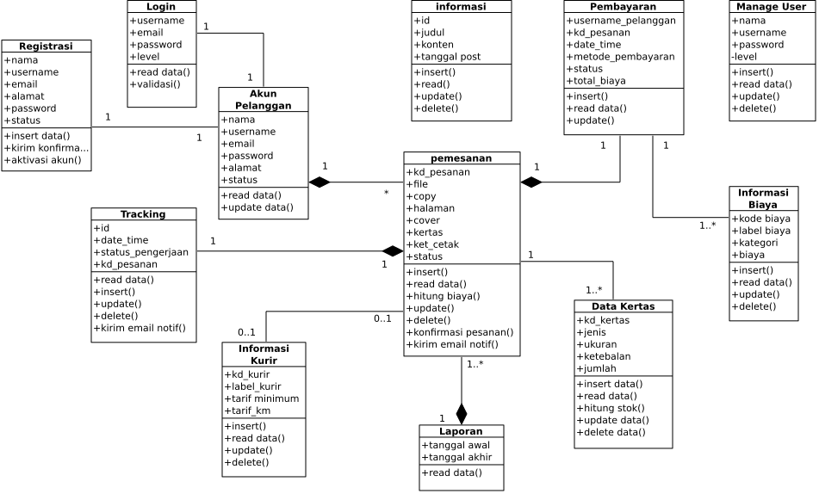

Gambar 4.19 *Class Diagram*

Dapat dilihat dari gambar 4.19 *Class Diagram* yang terdiri dari *class* registrasi, login, akun pelanggan, informasi, pembayaran, manage user, pemesanan, informasi biaya, tracking, informasi kurir, data kertas, dan laporan. *Class* registrasi berrelasi dengan *class* akun pelanggan dan login, *class* akun pelanggan juga berrelasi dengan *class* pemesanan, *class* pembayaran berrelasi dengan *class* pemesanan, *class* pembayaran berlasi dengan *class* informasi biaya, *class* pemesanan berlasi dengan *class* tracking, *class* pemesanan berrelasi dengan *class* data kertas, *class* pemesanan juga berelasi dengan *class* informasi kurir, *class* pemesanan berelasi dengan *class* laporan.

### *Entity Relationship Diagram*

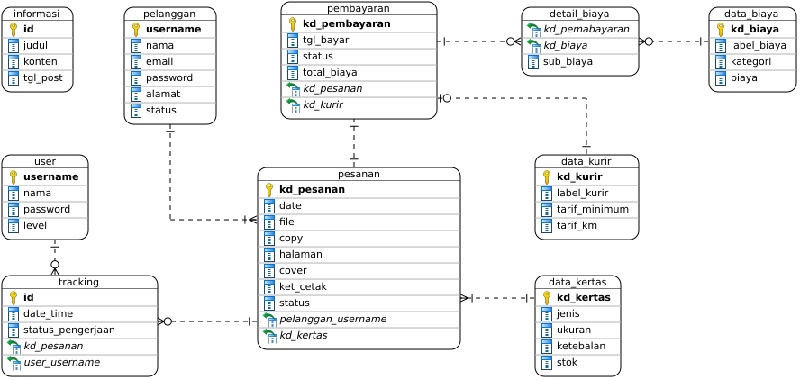

### Gambar 4.20 *Entity Relationship Diagram*

Dapat dilihat dari gambar 4.20 *Entity Relationship Diagram* terdapat 10 tabel dan 8 relasi, dimulai dari tabel pelanggan yang berrelasi one to many dengan tabel pesanan, kemudian tabel user berrelasi one to many dengan tabel tracking, selanjutnya tabel tracking berrelasi onee to many dengan tabel pesanan, lalu tabel pembayaran berrelasi dengan data kurir . selanjutnya tabel pembayaran berrelasi dengan detail biaya selanjutnya tabel detail biaya juga berrasi dengan tabel data biaya, kemudian tabel pembayaran berrelasi dengan data kertas. Selanjutnya tabel pesanan berrelasi dengan data kurir,